SHake shack (ShAK-NYSE)
un concept populaire de restos en expansion
  - 20/04/2018

Description de l’entreprise
Shake Shack est une chaîne de restaurants américaine spécialisée dans le hamburger « gourmet » ou « better burger » selon le terme anglophone. Qu’est-ce qu’un restaurant de burger dit « gourmet » ? C’est essentiellement un endroit où vous allez obtenir un burger fait avec des ingrédients de qualité supérieure à ceux des chaînes traditionnelles (McDonalds, Burger King, A&W, etc.) pour un prix qui peut être de deux à trois plus élevé.
En plus de ses burgers, l’offre alimentaire de Shake Shack se démarque par ses laits frappés (shake), des crèmes glacées riches incorporant du blanc d’œuf (frozen custard) et de l’alcool (vin et bière).
Au 31 décembre 2017, la société avait 159 restaurants. Aux États-Unis, la chaîne possède 90 restaurants corporatifs et 10 franchisés répartis dans 20 états. Shake Shack est aussi présente à l’extérieur des États-Unis par le biais de 59 franchisés. La stratégie de l’entreprise est d’être propriétaire de ses restaurants dans le marché américain et de développer sa présence internationale par le biais du franchisage.
Les actionnaires de Shake Shack ne détiennent que 70% de la chaîne. La société privée Union Square Hospitality Group, propriété de Danny Meyer, détient un intérêt de 30% dans la chaîne. La partie des bénéfices attribuable à cette société (« non-controlling interest ») est consolidée dans les résultats de Shake Shack.
Fin 2017, la société avait 4 440 employés et son siège social est à New York. À ce jour, Shake Shack n’a pas d’établissement au Canada.

L’historique
Shake Shack a été fondé en 2004 par le célèbre restaurateur new-yorkais Danny Meyer. À l’origine, Shake Shack n’était qu’un stand à hot-dog établi le temps d’un été (en 2001) dans le Madison Square Park à New York dans le cadre d’une campagne de revitalisation de ce parc. Devant l’énorme succès, le stand fut de retour les deux étés suivants pour finalement devenir un établissement permanent en 2004 en plein cœur du parc.
La forte popularité de ce premier restaurant incita Danny Meyer à développer le concept sous forme de chaîne et Shake Shack prit rapidement de l’expansion dans la région de New York. Le premier établissement à l’extérieur de New York fut celui ouvert à Miami Beach en 2010. La première franchise internationale fut ouverte dans le « Mall of the Emirates » à Dubai en 2011.
La société est entrée en Bourse en février 2015. L’IPO permit d’engranger 112 millions US à un prix d’émission de 21$ l’action. Les débuts en Bourse de Shake Shack furent spectaculaires. L’action doubla à 42$ dès la première journée et atteignit un sommet autour de 90$ en mai 2015. La frénésie autour du titre s’estompa rapidement et le prix de l’action retomba sur terre, ne valant plus que 35$ en janvier 2016.

Quelques chiffres
Prix de l’action (18/05/2018) : 58,46 $ Capitalisation : 2,15 milliards US
Dividende : N/A Bilan : 85 millions US en cash
Estimation Free Cash Flows (31/12/2017) : 49 millions Revenus (31/12/2017) : 348 millions US
Multiple Capitalisation / FCF 2017 : 44x
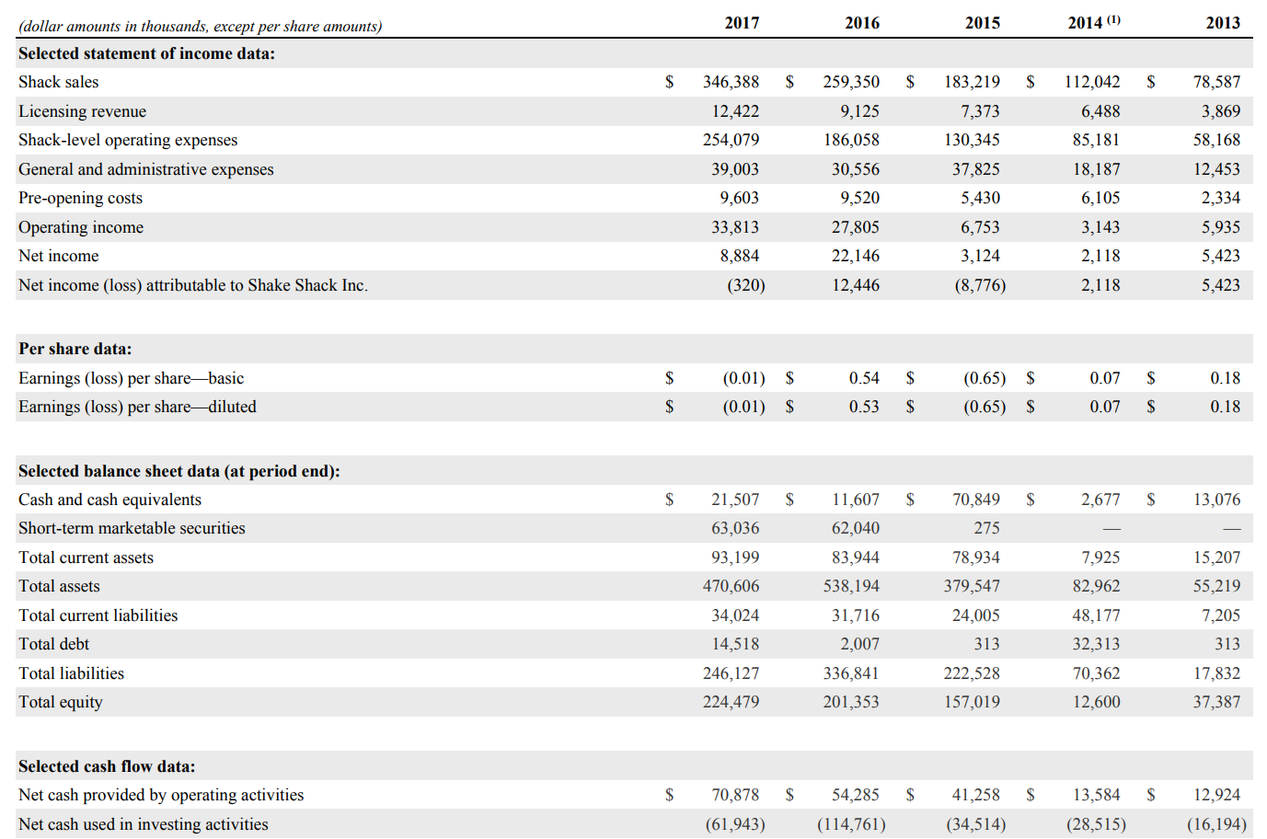

Allocation du capital et cash flows
Shake Shack ne rachète pas d’actions et ne verse pas de dividende. L’essentiel de ses cash flows est réinvesti dans le développement de nouveaux restaurants corporatifs aux États-Unis.
J’obtiens 49 millions de free cash flows en utilisant le 70.8 millions de « Net cash provided by operating activities » et en retranchant 30% pour tenir compte de la part des actionnaires minoritaires qui est consolidée dans les résultats financiers.

Les dirigeants
Le fondateur et président du CA de Shake Shack, Danny Meyer, est homme très connu dans le monde de la restauration. Il a fait ses premières armes en ouvrant le Union Square Café en 1985 à l’âge de 27 ans. Ce restaurant s’est rapidement hissé parmi les meilleures tables de New York. Il inaugura par la suite plusieurs autres établissements à succès dont Gramercy Tavern (1994), Blue Smoke&Jazz (2002) et The Modern (2005). Les restaurants et investissements de Danny Meyer (dont un intérêt de 30% dans Shake Shack) sont regroupés au sein de sa société privée Union Square Hospitality Group.
Danny Meyer est aussi l’auteur du best-seller « Setting the Table ». Dans ce livre, Meyer raconte son parcours personnel, mais il explique aussi sa philosophie du service à la clientèle. Selon lui, c’est son approche du service client qu’il baptise « Enlightened Hospitality » qui est à la base de son succès. Cette approche place l’expérience du client au centre des préoccupations de chaque employé de l’établissement. Les employés sont invités à se percevoir comme des partenaires du client plutôt que comme des gardiens (des gatekeepers) de l’entreprise.
Randy Garutti est le CEO de Shake Shack depuis 2011 et un associé de longue date de Danny Meyer. Randy fut gérant de l’Union Square Café dans les années 90 et COO de Shake Shack de 2007 à 2011. À l’image de son mentor, Randy est un grand passionné de la restauration. Son activité sur les médias sociaux (instagram !) montre l’image d’un motivateur continuellement sur la route pour visiter les différents restaurants de la chaîne. Il obtient un taux d’approbation de ses employés de 92% sur glassdoor.com

Les avantages compétitifs
Shake Shack est loin d’être la seule chaîne de restaurants à avoir la prétention de servir du fast-food de meilleure qualité. Le segment du « burger gourmet » est occupé par de nombreuses petites chaînes régionales et restaurants indépendants. Aux États-Unis, les chaînes Five Guys (1500 restaurants) et Habit Burger Grill (210 restaurants) peuvent être vue comme des concurrentes directes.
Au niveau alimentaire, le concept se démarque entres autres par ses frites (les crinkle cut fries), ses desserts glacés (frozen custard) et par l’offre d’alcool (la bière maison ShackMeister). La chaîne est très créative pour ajouter des éléments à son menu pour un temps limité (parfois pour seulement une journée) dans le but de renouveler l’intérêt de la clientèle.
L’immobilier est un aspect ou Shake Shack se démarque fortement des autres chaînes de fast-food. Plutôt que de viser l’uniformité, chaque établissement à son design distinctif qui doit s’harmoniser avec son emplacement. La chaîne prend le temps de choisir ses emplacements avec soin.
La société donne à ses employés des conditions salariales et des avantages sociaux supérieurs à ceux de l’industrie. Le salaire horaire moyen dans l’industrie est de 7,98$ alors qu’il est de 10,55$ chez Shake Shack. Cette approche (aussi utilisée par des compagnies telles que Costco) permet de fidéliser les employés et réduire le roulement du personnel. L’entreprise met aussi l’accent sur la formation des employés en se basant sur les principes de « l’Enlightened Hospitality » élaborés pas son fondateur.
Un grand avantage compétitif de Shake Shack est probablement sa créativité et son dynamisme au point de vue marketing. La société excelle à faire parler d’elle dans les médias par ce que l’on pourrait qualifier de « stunt culinaire » ou par le « buzz » qu’elle suscite avant son arrivée dans un nouveau marché. La marque a réussi à se bâtir une image de « chaîne de burger cool », en particulier auprès des incontournables milléniaux. Elle occupe une place dans l’espace médiatique américain beaucoup plus grande que sa taille réelle (à peine 90 restaurants) ne le laisserait supposer.

Les perspectives de croissance
La direction de Shake Shack estime qu’elle pourrait éventuellement avoir de 400 à 450 restaurants aux États-Unis. La compagnie s’est surtout développée dans l’est du pays jusqu’à maintenant et de très grands marchés tels que la Californie et le Texas n’ont qu’une poignée d’établissements.
Contrairement à son concurrent Five Guys qui a connu une croissance très rapide basée sur le franchisage, Shake Shack choisit volontairement une croissance plus lente basée sur le développement de restaurants corporatifs. La société a inauguré 26 restaurants corporatifs en 2017 et prévoit en ouvrir entre 32 et 35 en 2018. Les objectifs pour la fin de l’année 2020 sont d’avoir 200 restaurants corporatifs et 120 franchisés internationaux générant des revenus de plus de 700 millions US.
Une caractéristique importante des établissements de Shake Shack est leur revenu moyen annuel par établissement (4 millions) nettement plus élevé que la moyenne de l’industrie (2 millions). En guise de comparaison, la chaîne californienne de burger gourmet Habit Burger a un revenu annuel moyen par restaurant de 1,9 millions US.
Le franchisage à l’extérieur des États-Unis recèle aussi un bon potentiel de croissance avec l’avantage de nécessiter un faible investissement en capital. Les revenus provenant des franchises (12 millions en 2017) sont par contre beaucoup plus faibles que ceux produits par les restaurants corporatifs (346 millions en 2017).

Les risques
Les ventes comparables par établissement ou « Same Store Sales » en anglais est une mesure largement utilisée dans la restauration pour mesurer la hausse ou la baisse de fréquentation des restaurants ouverts depuis plus de 12 mois. Shake Shack se démarque dans l’industrie en utilisant plutôt une période de 24 mois (les Same Shack Sales !) La direction justifie ce choix par le fait que le « buzz » entourant l’ouverture d’un nouveau restaurant génère des ventes plus élevées la première année et qu’il faille attendre plus longtemps avant d’avoir un chiffre de vente « normalisé ». Il faut être conscient de cette particularité lorsque l’on compare Shake Shack à ses compétiteurs.
Des SSS négatives en 2017 (-1,2%) ont inquiété les investisseurs et suscité leur lot de commentaires négatifs sur les perspectives de Shake Shack. Selon certains commentateurs ayant une vision négative du titre, ce chiffre était la preuve que l’effet de mode entourant Shake Shack (et le segment du burger gourmet dans son ensemble) s’estompait. Les mauvais résultats de son concurrent Habit Burger en 2017 sont venus renforcer cette impression.
La direction répond à ces critiques en mentionnant que la base de restaurants comparables est encore peu diversifiée et très concentrée géographiquement dans le nord-est des États-Unis. Elle argumente aussi que Shake Shack est encore au début de sa croissance et que l’impact de la variation des SSS (-1 million au Q1 2017) sur les revenus est bien moindre que celui de l’ajout de nouveaux établissements (+24 millions au Q1 2017). Il faudrait donc prendre en compte la petite taille et la « jeunesse » de Shake Shack avant de comparer ses SSS à celui de chaînes concurrentes beaucoup plus matures.

Mon opinion en quelques mots
Je dois l’avouer… j’aime bien investir dans les chaînes de restaurants. Ce sont des entreprises qui ont l’avantage d’être simples à comprendre et dont le produit est facile (et souvent agréable) à tester.
Une gestion de qualité, un concept populaire et de bonnes perspectives d’expansion sont les trois grandes qualités à rechercher dans ce type d’entreprise. Selon moi, Shake Shack obtient une très bonne note sur ces trois aspects. Le déclin possible de la popularité du concept est bien entendu la critique la plus récurrente auquel Shake Shack fait face. Pour ma part, j’ai confiance dans la capacité de la compagnie à constamment innover au niveau marketing pour maintenir l’intérêt dans la chaîne et se démarquer de la concurrence.
Je ne crois pas que le segment du burger gourmet soit une mode passagère. J’ai observé que les consommateurs qui adoptent des produits de meilleure qualité reviennent rarement en arrière à des produits plus bas de gamme. C’est un phénomène facilement observable dans les dernières années dans le monde du café, de la bière, du vin ou des produits organiques/bio.
J’aime aussi beaucoup le fait que Shake Shack soit dirigé par des restaurateurs passionnés par leur métier comme Meyer et Garutti et non par des financiers. Le fondateur et président du CA, Danny Meyer, a une large part de sa fortune et de sa réputation liée au succès de Shake Shack. Ses intérêts sont vraiment alignés avec ceux des actionnaires.
Comme c’est souvent le cas, l’évaluation boursière actuelle de 2,15 milliards reconnaît les nombreuses qualités de l’entreprise. Une évaluation riche qui incorpore les qualités intangibles de la société. En guise de comparaison, la chaîne Buffalo Wild Wings (1200 restaurants dont 600 corporatifs) vient d’être acquise pour 2,4 milliards par Arby’s…
Shake Shack se transige aux alentours de 44 fois mon estimation des free cash flows de 2017. Une évaluation élevée justifiée par un très grand potentiel d’expansion, mais qui laisse peu de marge de sécurité en cas de problème. Je le vois comme un investissement à long terme qui devrait représenter seulement une petite partie du portefeuille d’un investisseur ou comme un titre à mettre sur une liste de surveillance qui pourrait être intéressant en cas de replis du cours.

Philippe Rancourt, avril 2018
divulgation d’intérêt (en date du 20 mai 2018) : l’auteur possède des actions de Shake Shack dans son portefeuille personnel

Sources de l’analyse
Voici les liens vers les sources utilisées pour la rédaction de cette analyse.
Better burger : http://www.bbc.com/news/business-40170738
https://www.thekitchn.com/whats-the-difference-between-frozen-custard-and-ice-cream-232244
https://investor.shakeshack.com/investors-overview/news/press-release-details/2018/Shake-Shack-Announces-Fourth-Quarter-and-Fiscal-Year-Ended-2017-Financial-Results/default.aspx
Rapport annuel :http://d18rn0p25nwr6d.cloudfront.net/CIK-0001620533/e1a06247-ddb0-4651-bf2a-212b9cef101e.pdf
https://dealbook.nytimes.com/2015/01/30/shake-shack-more-than-doubles-its-i-p-o-price-in-market-debut/
https://www.ushgnyc.com/company/
https://www.amazon.com/Setting-Table-Transforming-Hospitality-Business/dp/0060742763
http://fortune.com/2016/09/14/shake-shack-pay-rate/

